Репетиционный вариант контрольных измерительных материалов для проведения в 2015 году единого государственного экзамена по ГЕОГРАФИИ
Инструкция по выполнению работы

Экзаменационная работа состоит из двух частей, включающих в себя 41 задание. Часть 1 содержит 35 заданий с кратким ответом. Часть 2 содержит 6 заданий с развёрнутым ответом. На выполнение экзаменационной работы по географии отводится 3 часа (180 минут).
Ответы к заданиям 1, 3–6, 8–23 записываются по приведённому ниже образцу в виде одной цифры, которая соответствует номеру правильного ответа. Эту цифру запишите в поле ответа в тексте работы, а затем перенесите в бланк ответов №1.

Ответ: 4

Ответы к заданиям 2, 7, 24–35 записываются по приведённым ниже
образцам в виде числа, слова (словосочетания) или последовательности цифр. Ответы пишите в бланке ответов №1.
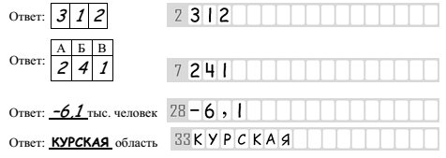
Задания 36–41 требуют развёрнутого ответа. Ответом на задание 36 должен быть сделанный Вами рисунок. В заданиях 37–41 требуется записать полный ответ на поставленный вопрос или решение задачи. В бланке ответов №2 укажите номер задания и запишите ответ на него. Все бланки ЕГЭ заполняются яркими чёрными чернилами.
Желаем успеха!
Часть 1
Ответами к заданиям 1–35 являются цифра, число, последовательность цифр или слово (словосочетание). Запишите ответ в БЛАНК ОТВЕТОВ №1 справа от номера соответствующего задания, начиная с первой клеточки. Последовательность цифр записывайте без пробелов, запятых и других дополнительных символов. Каждый символ пишите в отдельной клеточке в соответствии с приведёнными в бланке образцами.
1. Какая из точек, обозначенных буквами на фрагменте карты мира, имеет географические координаты 24˚ю.ш. и 92˚в.д.?
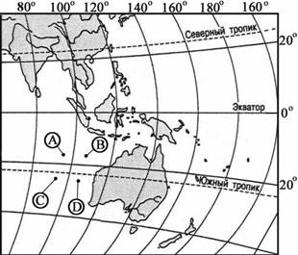
1) A 2) B 3) C 4) D
2. Выделите лишние точки среди отмеченных на профиле буквой, при определении наибольшего давления (в порядке продвижения от моря)
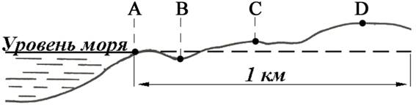
1) A 2) B 3) C 4) D
3. К каким негативным экологическим последствиям может привести орошение пустынь?

1) засоление почв
2) распространение ветровой эрозии
3) образование глеевого горизонта в почве
4) образование глубоких оврагов

4. Какая природная зона формируется в субарктическом климатическом поясе?

1) тундра и лесотундра
2) широколиственные леса
3) смешанные леса
4) тайга

5. Наибольший перепад абсолютных высот характерен для

- Африки
- Северной Америки
- Евразии
- Южной Америки

6. Для какого из перечисленных городов России характерно наибольшее среднегодовое количество атмосферных осадков?

1) Воронеж
2) Екатеринбург
3) Чита
4) Сочи

7. Установите соответствие между заливом Мирового океана и его обозначением на карте.
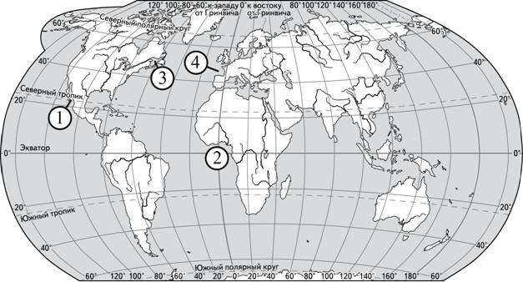
ЗАЛИВ ОБОЗНАЧЕНИЕ НА КАРТЕ
А) Калифорнийский 1) 1
Б) Бискайский 2) 2
В) Гвинейский 3) 3
4) 4
Запишите в таблицу цифры, соответствующие выбранным ответам.
8. Доля пожилого населения – самая высокая в возрастной структуре населения?

1) Европы
2) Азии
3) Африки
4) Америки

9. В какой из перечисленных стран доля городского населения в общей численности населения наибольшая?

1) Япония
2) Турция
3) Индонезия
4) Египет

10. В какой из перечисленных стран средняя плотность населения наибольшая?

- Канада
- Австралия
- Россия
- США

11. В какой из перечисленных стран средняя ожидаемая продолжительность жизни населения наибольшая?

1) Египет
2) Украина
3) Россия
4) Франция

12. Для какой страны характерна структура ВВП, показанная на диаграмме?
Доля отдельных секторов экономики в ВВП
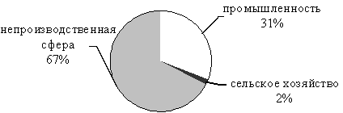

1) Афганистан
2) Ангола
3) Норвегия
4) Индия

13. Какая из перечисленных стран входит в число крупнейших производителей риса?

1) Индия
2) Австралия
3) Аргентина
4) Алжир

14. Какой буквой на карте Евразии обозначена территория государства Болгария?
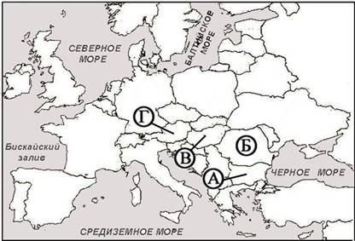
1) А 2) Б 3) В 4) Г
15. Верны ли следующие утверждения о Финляндии?
А. Для Финляндии характерно обилие рек и озер.
Б. На территории страны имеются действующие вулканов.

1) верно только А
2) верно только Б
3) верны оба утверждения
4) оба утверждения неверны

16. С какой из перечисленных стран Россия имеет морскую границу?

1) Норвегия
2) Белоруссия
3) Монголия
4) Молдавия

17. В каком из перечисленных регионов России средняя плотность населения наибольшая?

1) Магаданская область
2) Республика Карелия
3) Ростовская область
4) Мурманская область

18. Какой из перечисленных городов России является наибольшим по численности населения?

1) Воронеж
2) Томск
3) Петрозаводск
4) Владивосток

19. В каком из перечисленных регионов России посевные площади подсолнечника наибольшие?

1) Дальний Восток
2) Центральная Россия
3) Европейский Юг
4) Западная Сибирь

20. Какая особенность характерна для населения Европейского Севера России?
1) высокий естественный прирост
2) преобладание сельского населения
3) неравномерное размещение по территории региона
4) высокая средняя плотность
21. В каком из высказываний содержится информация об урбанизации?
1) Крупные города образуют зону притяжения, формируя городские агломерации из множества близко расположенных городов и поселков.
2) Предгорья Северного Кавказа – один из густозаселенных районов с густой сетью крупных сельских поселений.
3) В конце XX в. за пределами своих стран постоянно или временно работали 35-40 млн. человек.
4) В Канаде 2/3 населения живет в южной 50-километровой зоне, протянувшейся вдоль границы с США.
22. В какой из перечисленных стран большинство верующих исповедуют ислам?

1) Китай
2) Алжир
3) Венесуэла
4) ЮАР

23. Верны ли следующие выводы о тенденциях изменения объёмов промышленного и сельскохозяйственного производства Смоленской области, сделанные на основе анализа данных приведённой ниже таблицы?

Динамика объёмов промышленного и сельскохозяйственного производства Смоленской области (в процентах к предыдущему году)
Годы | 2006 | 2007 | 2008 | 2009
Промышленное производство | 104,8 | 105,1 | 96,7 | 87,1
Сельскохозяйственное производство | 107,1 | 104,9 | 95,3 | 90,5

Вывод А: в период с 2006 по 2008 г. в Смоленской области наблюдался как рост, так и сокращение промышленного производства.
Вывод Б: в 2007 г. по сравнению с 2006 г. объёмы сельскохозяйственного производства сокращались.

1) верен только вывод А
2) верен только вывод Б
3) верны оба вывода
4) оба вывода неверны

24. С помощью карты сравните средние максимальные температуры воздуха января в точках, обозначенных на карте буквами А, Б, В. Расположите эти точки в порядке повышения температуры.

Средние максимальные температуры воздуха января (в °С)
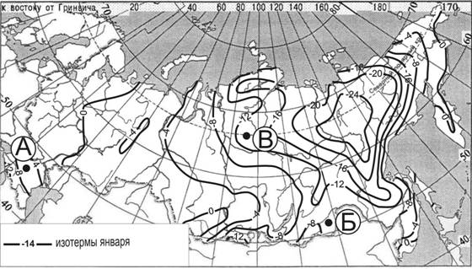
Запишите в таблицу получившуюся последовательность букв.
25. Установите соответствие между страной и ее столицей.
СТРАНА СТОЛИЦА
А) Швеция 1) Амстердам
Б) Канада 2) Стокгольм
В) Норвегия 3) Оттава
4) Осло
26. Каких трёх из перечисленных городов являются центрами цветной металлургии? Обведите соответствующие цифры и запишите их в таблицу.
1) Владимир 2) Норильск 3) Владивосток 4) Братск 5) Красноярск 6) Краснодар
27. В соответствии с Законом о возврате к «зимнему» времени с 26 октября 2014 г. на территории страны установлено 11 часовых зон. Исходным при исчислении местного времени часовых зон служит московское время – время II часовой зоны (см. таблицу).
Номер часовой зоны | I | II | III | IV | V | VI | VII | VIII | IX | X | XI
Разница между временем данной зоны и московским временем (в часах) | -1 | 0 | +1 | +2 | +3 | +4 | +5 | +6 | +7 | +8 | +9
Самолёт вылетел из Оренбурга (IV часовая зона) в Санкт-Петербург (II часовая зона) в 9 часов по местному времени. Расчётное время полёта составляет 3 часа. Сколько времени будет в Санкт-Петербурге, когда самолёт приземлится? Ответ запишите в виде числа.
28. Используя данные диаграммы, определите величину миграционного прироста населения Республики Карелия в 2008 г. Ответ запишите цифрами
Распределение числа мигрантов по основным потокам передвижения, 2008 г.(тыс. чел.)
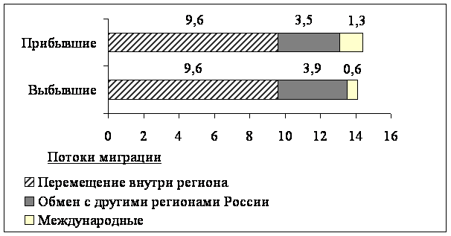
29. Расположите перечисленные страны в порядке возрастания в них показателя рождаемости населения (на 1 тыс. жителей).
1) Замбия 2) США 3) Германия 4) Аргентина
Запишите в таблицу получившуюся последовательность цифр
30. Используя таблицу, сравните ресурсообеспеченность ресурсами речного стока. Расположите страны в порядке увеличения показателя ресурсообеспеченности.
 | Страна | Ресурсы речного стока, км³ | Численность населения, млн. чел
1) | Венесуэла | 1320 | 29
2) | Китай | 2800 | 1345
3) | Россия | 4270 | 143
Запишите в таблицу получившуюся последовательность цифр.
31. Расположите перечисленные периоды геологической истории Земли в хронологическом порядке, начиная с самого раннего.
1) Меловой 2) Четвертичный 3) Силурийский
Запишите в таблицу получившуюся последовательность цифр.
32. Определите страну по её краткому описанию.
Внутриконтинентальное азиатское государство, имеет границы с самым большим по площади государством мира и с лидером по численности населения среди стран мира. Большая часть немногочисленного населения страны ведет кочевой образ жизни, занимаясь скотоводством.
33. Определите регион России по его краткому описанию.
Эта республика имеет выход к побережью моря-озера. По суше граничит с двумя зарубежными странами. Большую часть ее территории занимают горы. Сельские населенные пункты в горах называются аулами. В общей численности населения доля сельских жителей – около 60%. Население характеризуется многонациональным составом: здесь проживает более 130 народностей.
Задания 34, 35, 36 выполняются с использованием приведённого ниже
фрагмента топографической карты.
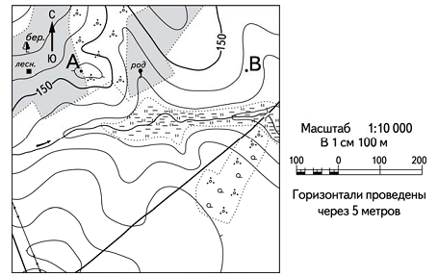
34. Определите на карте расстояние на местности по прямой от родника до дома лесника. Полученный результат округлите до десятков метров. Ответ запишите цифрами.
35. Определите по карте азимут от родник на дом лесника. Ответ запишите цифрами.

Часть2
Для записи ответов на задания этой части(36–41) используйте БЛАНК ОТВЕТОВ №2. Запишите сначала номер задания(36, 37 и т. д.), а затем развёрнутый ответ на него. Ответы записывайте чётко и разборчиво.
36. Постройте профиль рельефа местности по линии А – В. Для этого перенесите основу для построения профиля на бланк ответов № 2, используя горизонтальный масштаб в 1 см 50 м и вертикальный масштаб в 1 см 5 м. Укажите на профиле знаком «Х» положение родника.
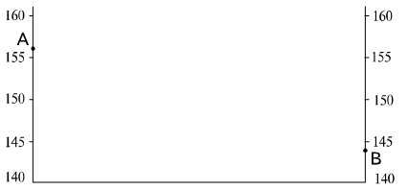
37. Объясните, почему в пункте, обозначенном на карте буквой А, суммарная солнечная радиация в июне меньше, чем в пункте Б. Укажите две причины. Если Вы укажете более двух причин, оцениваться будут только две, указанные первыми.
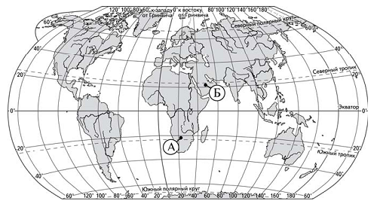
38. На рисунке показаны климатодиаграммы, составленные для пунктов А и Б, расположенных в зарубежной Европе примерно на одинаковой широте и одинаковой высоте над уровнем моря.
Годовой ход температуры и осадков
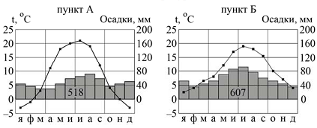
Определите, какой из этих пунктов расположен западнее. Для обоснования своего ответа приведите два довода. Если Вы приведёте более двух доводов, оцениваться будут только два, указанных первыми.
39. Используя данные таблицы, приведённой ниже, сравните долю сельского хозяйства в ВВП и долю сельского хозяйства в общем объеме экспорта Австралии и Колумбии. Сделайте вывод о том, в какой из этих стран сельское хозяйство играет большую роль в экономике. Для обоснования своего ответа запишите необходимые числовые данные или вычисления.
Социально-экономические показатели развития Австралии и Колумбии в 2007 г.
Страна | Численность  населения, млн. чел | Объем ВВП,  млрд. долл. | Отраслевая структура ВВП, % |  |  | Общий объем  экспорта, млрд. долл. | Объем  сельскохозяйственного экспорта, млрд. долл.
Страна | Численность  населения, млн. чел | Объем ВВП,  млрд. долл. | Сельское хозяйство | Промышленность | Сфера услуг | Общий объем  экспорта, млрд. долл. | Объем  сельскохозяйственного экспорта, млрд. долл.
Австралия | 20 | 667 | 4 | 26 | 70 | 117 | 15
Колумбия | 44,4 | 367 | 12 | 35 | 53 | 25 | 5,0
40. Определите, в какой из точек, обозначенных буквами на карте мира, 15 июня Солнце раньше (по времени Гринвичского меридиана) поднимется над горизонтом. Запишите обоснование Вашего ответа.
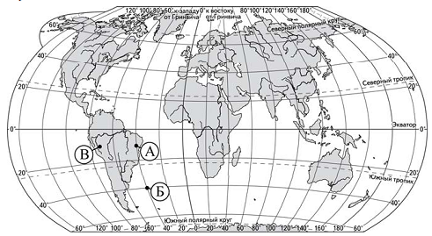
41. На численность населения субъектов Российской Федерации заметное влияние оказывают как естественное движение населения, так и миграции. В таблице приведены данные, взятые с официального сайта Федеральной службы государственной статистики.
Численность и естественный прирост населения Республики Тыва
 | 2008 г. | 2009 г. | 2010 г.
Численность постоянного населения на 1 января, человек | 311619 | 313940 | 317056
Среднегодовая численность населения, человек | 312780 | 315498 | нет данных
Естественный прирост населения, человек, значение показателя за год | 4348 | 4576 | 4696
Проанализировав эти данные, определите:
1) показатель естественного прироста населения (в ‰) в 2009 г. для Республики Тыва. При расчётах используйте показатель среднегодовой численности населения. Полученный результат округлите до десятых долей промилле;
2) величину миграционного прироста (убыли) населения Республики Тыва в 2009 г. Запишите решение задачи.

